в МДОУ «Детский сад «Колокольчик»

Ровно три дня: 30 сентября, 2 и 4 октября в детском саду проходили Малые Олимпийские игры. Участниками Олимпиады стали воспитанники ДОУ старших и подготовительных групп. Главная цель мероприятия – приобщение дошкольников к традициям большого спорта, оздоровления детей и социальное развитие через отражение социально – значимых событий мирового уровня.
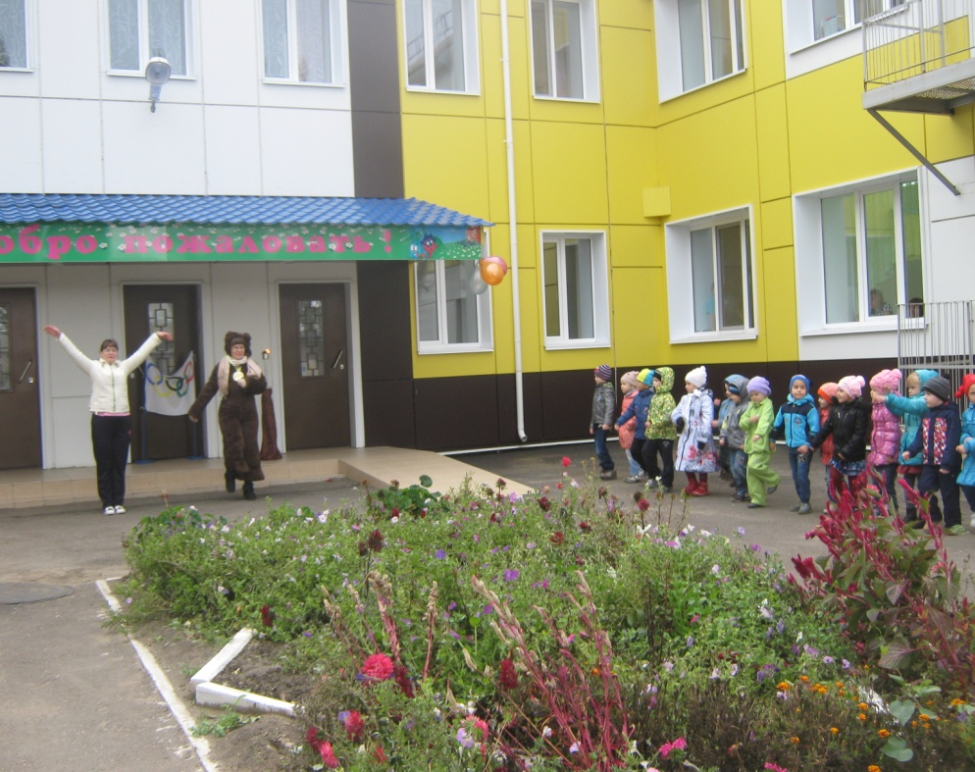

Праздник начался с парада участников. Право внести олимпийский огонь предоставили символу Олимпиады – олимпийскому Мишке. В первый день было открытие «Малых Олимпийских игр» и соревнования по бегу.
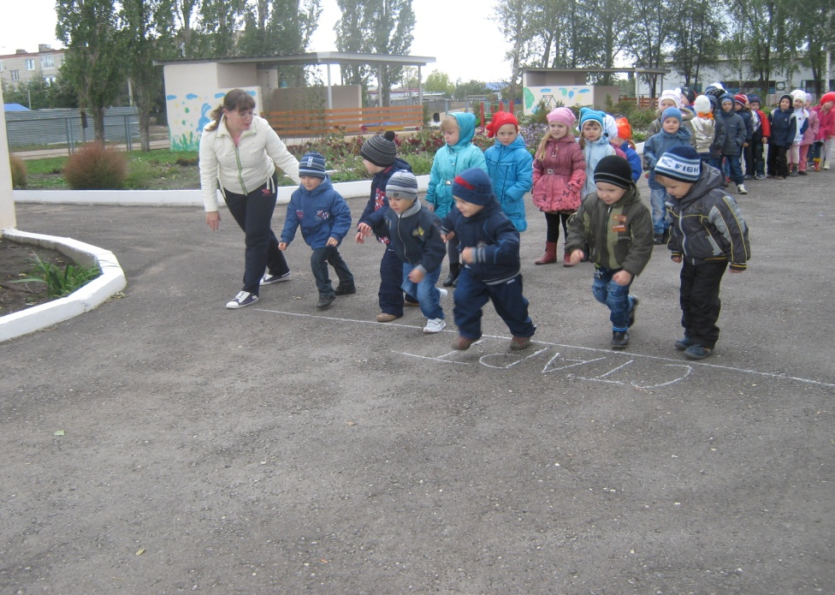

Во второй день прошли соревнования по прыжкам в длину с места. В третий день прошли соревнования по метанию мешочка вдаль и закрытие игр.

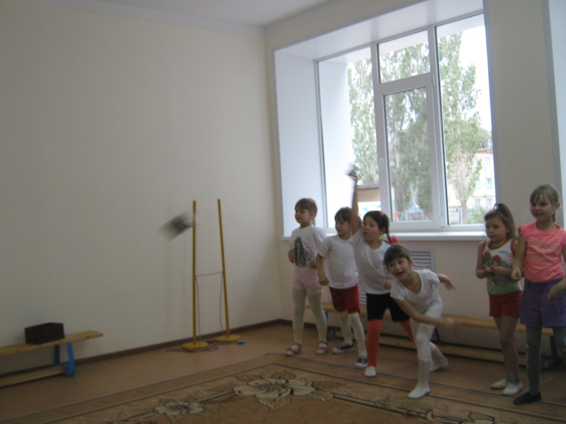

По каждому виду соревнований дети получили медали.

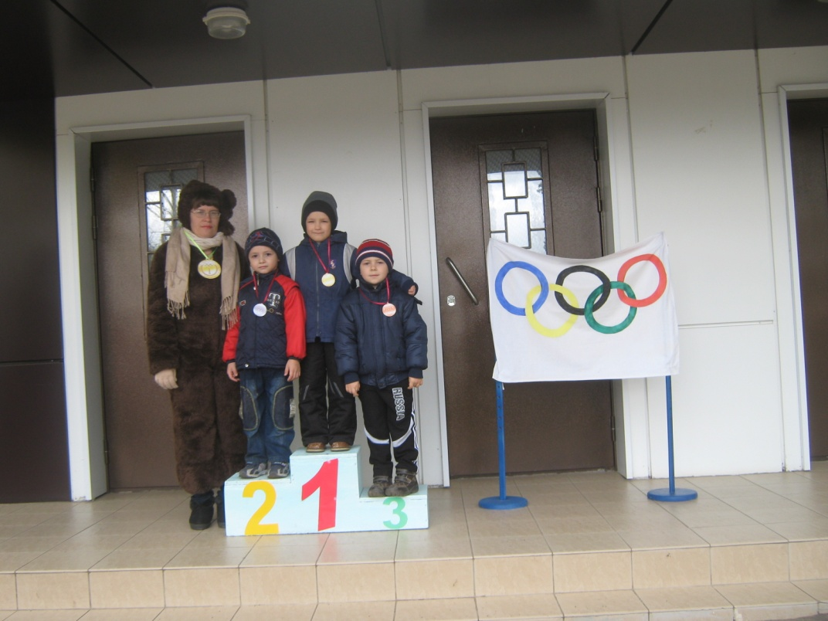

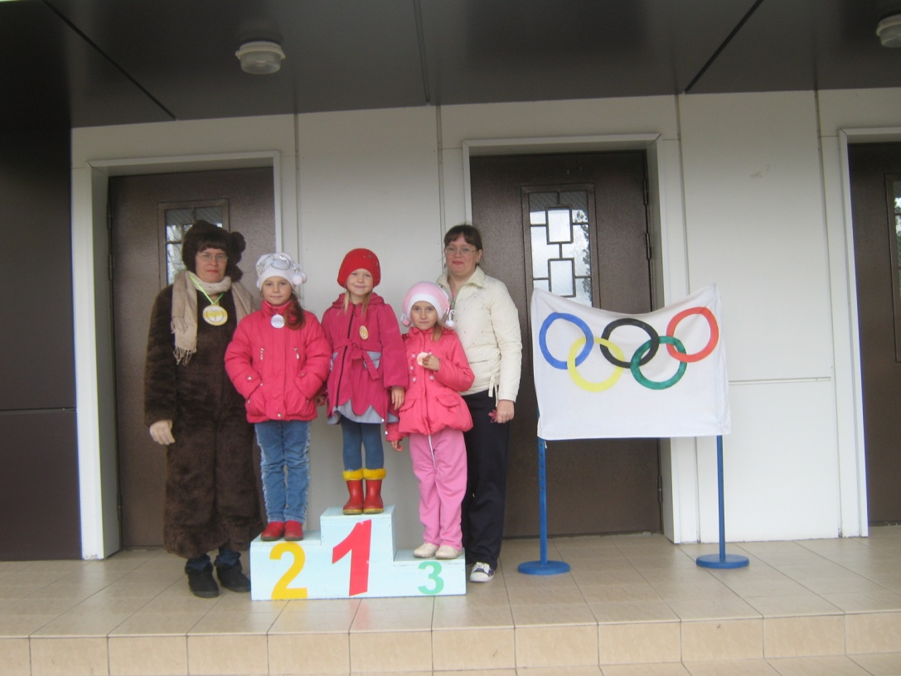

С какой гордостью принимали поздравления и рукопожатия наши маленькие спортсмены! Те, кто не завоевали медали, тоже не остались без внимания. Все получили дипломы за участие в Малых Олимпийских играх.
Такие спортивные мероприятия доставляют огромную радость детям, приобщают их к традициям большого спорта, выявляют спортивные интересы, склонности и способности наших воспитанников. Закрепляют знания о видах спорта, совершенствуют двигательные умения и навыки, развивают быстроту, ловкость, силу, точность, выносливость; воспитывают умения побеждать и достойно проигрывать. А главное, такие праздники дают позитивный настрой и детям, и взрослым, объединяют их общими целями. На щеках детей играет здоровый румянец, в глазах – задор, восторг и радость победы! А это главное в нашей работе. Ведь счастливый ребёнок – счастливые родители, а значит здоровое, крепкое общество.

Инструктор по физическому воспитанию: Курбатова М.В.

